Государственное бюджетное профессиональное образовательное учреждение Уфимский колледж статистики, информатики и вычислительной техники

Лабораторная работа №5.x

Тема: «ДВУМЕРНЫЙ МАССИВ»

Вариант 24

Выполнил: студент гр.19ИС-1

Ялилов Рафаэль Тагирович

Проверил: Зиганшина Р.С.

Уфа 2020г

**Задание:**

**5.1 Дана матрица размера M × N и целое число K (1  K  N). Вывести элементы K-го столбца данной матрицы.**

**5.2 Дана целочисленная матрица размера M × N. Найти номер последней из ее строк, содержащих максимальное количество одинаковых элементов.**

**5.3 Дана матрица размера M × N. Продублировать строку матрицы, содержащую ее максимальный элемент.**

**5.4 Вычислить сумму и число элементов матрицы, находящихся под главной диагональю и на ней.**

**Код:**

using System;

using System.Collections.Generic;

using System.Text;

namespace lab

{

class laba5

{

public void menu()

{

laba5 back = new laba5();

menyu menyu = new menyu();

Console.WriteLine("Вы находитесь в пятом разделе");

Console.WriteLine("Введите номер лабы, которую хотите открыть(для выхода из раздела нажмите 0)");

int num = int.Parse(Console.ReadLine());

switch (num)

{

case 1:

lab51();

break;

case 2:

lab52();

break;

case 3:

lab53();

break;

case 4:

lab54();

break;

default:

Console.WriteLine("Ошибка!!!");

break;

case 0:

menyu.menu123();

break;

}

}

static void lab51()

{

laba5 back = new laba5();

Random rnd = new Random();

Console.WriteLine("Введите размер матрицы M x N: ");

int m = int.Parse(Console.ReadLine());

int n = int.Parse(Console.ReadLine());

Console.WriteLine("Введите число K(1<=K<=N): ");

checkpoint:

int k = int.Parse(Console.ReadLine());

if (k >= 1 & k <= n)

{

int[,] mas = new int[m, n];

for (int i = 0;i<m;i++)

{

for (int j = 0;j<n;j++)

{

mas[i,j] = rnd.Next(1, 101);

Console.Write(mas[i,j] + "\t");

}

Console.WriteLine("");

}

Console.WriteLine("Элементы K-го столбца массива: ");

for (int i = 0; i < m;i++)

{

for (int j = 0; j < n; j++)

{

if (k-1 == j)

{

Console.Write(mas[i,j]+ "\t");

}

}

}

}

else

{

Console.WriteLine("Число K не подходит по условию, введите его снова: ");

goto checkpoint;

}

back.menu();

}

static void lab52()

{

laba5 back = new laba5();

Random rnd = new Random();

Console.WriteLine("Введите размер матрицы M x N: ");

int m = int.Parse(Console.ReadLine());

int n = int.Parse(Console.ReadLine());

int nomer = 0;

int otvet = 0;

int a = 0;

int[,] mas = new int[m, n];

for (int i = 0; i < m; ++i)

{

for (int j = 0; j < n; ++j)

{

mas[i, j] = rnd.Next(0, 2);

Console.Write(mas[i,j]+ "\t");

}

Console.WriteLine("");

}

for (int j = 0; j < n; ++j)

{

a = 0;

for ( int i = 0; i < m--; ++i )

{

int k = i++;

if ( mas [i,j] == mas[i,k])

{

a++;

if (a>=otvet)

{

nomer = i;

otvet = a;

}

}

}

}

Console.WriteLine("Номер последней строки с наибольшим колличеством одинаковых элементов: " + nomer);

back.menu();

}

static void lab53()

{

laba5 back = new laba5();

Random rnd = new Random();

Console.WriteLine("Введите размер матрицы M x N: ");

int m = int.Parse(Console.ReadLine());

int n = int.Parse(Console.ReadLine());

int maxi = 0;

int[,] mas = new int[m, n];

for (int i = 0; i < m; ++i)

{

for (int j = 0; j < n; ++j)

{

mas[i, j] = rnd.Next(0, 101);

Console.Write(mas[i,j] + "\t");

}

Console.WriteLine("");

}

int max = mas[0, 0];

for (int i = 0; i < m; ++i)

{

for (int j = 0; j < n; ++j)

{

if (mas[i,j] > max)

{

max = mas[i, j];

maxi = i;

}

}

}

Console.WriteLine("Строка, содержащая наибольшее число ");

for ( int j = 0; j < n; ++j)

Console.Write(mas[maxi,j] + " ");

back.menu();

}

static void lab54()

{

laba5 back = new laba5();

Random rnd = new Random();

Console.WriteLine("Введите размер матрицы M x N: ");

int m = int.Parse(Console.ReadLine());

int n = int.Parse(Console.ReadLine());

int[,] mas = new int[m, n];

int a = 0;

int b = 0;

for ( int i = 0; i < m; ++i)

{

for ( int j = 0; j < n; ++j)

{

mas[i, j] = rnd.Next(0, 11);

Console.Write(mas[i,j] + " ");

if (j <= i)

{

a += mas[i, j];

b++;

}

}

Console.WriteLine("");

}

Console.WriteLine("Число элементов под главной диагональю и на ней: " + b + "\nСумма этих элементов :" + a);

back.menu();

}

}

}

**Скрин консоли:**

5.1 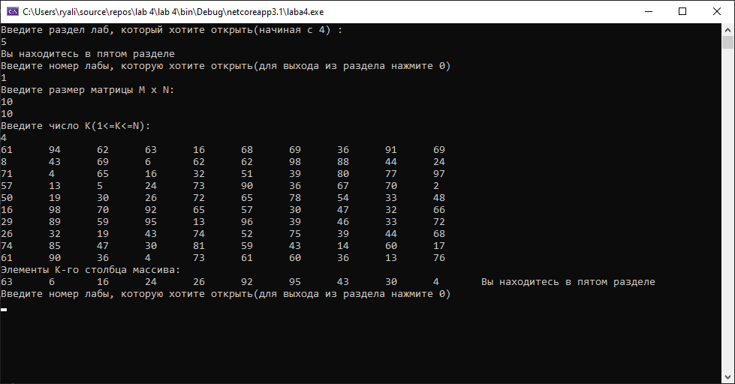

5.2

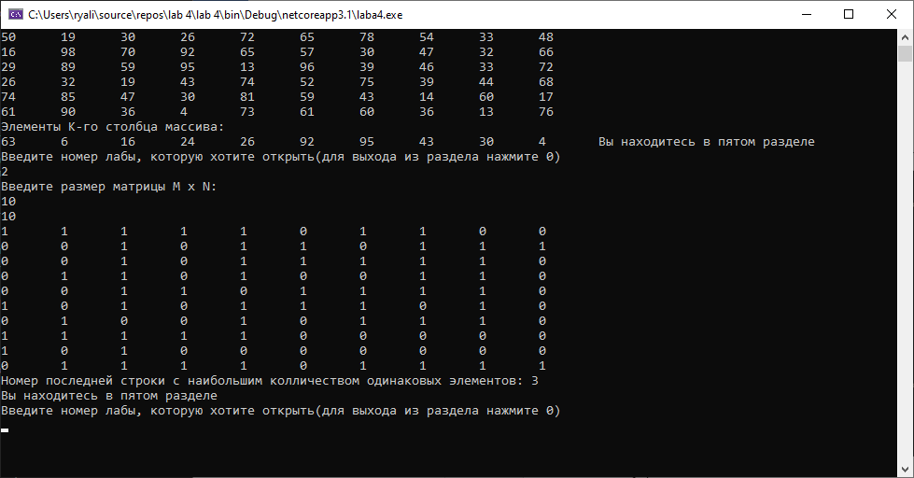

5.3 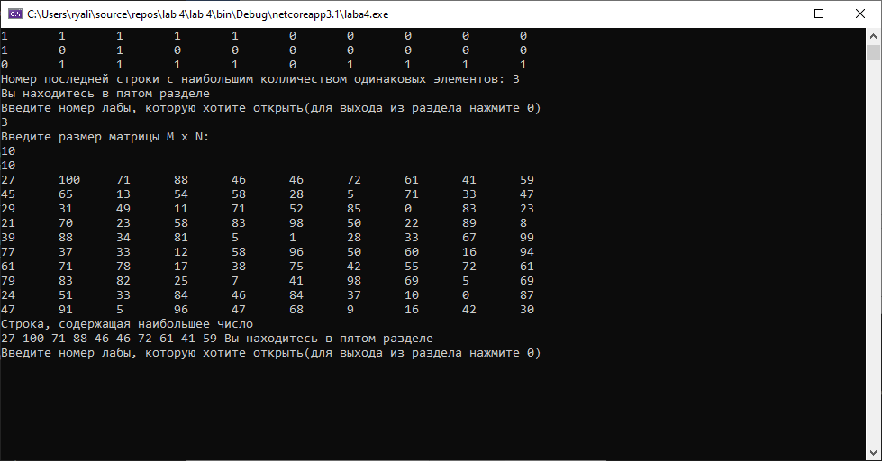

5.4

